Actividad 9

Tejera Santana Adoney
Actividad N.º 9 – 2ºA DAW
Curso 2024/2025
Índice
1 Descripción detallada de los trabajos realizados 3
1.1 9.1 Instalacin Servidor DNS – BIND 3
1.1.1 1. Realizar la instalación del Servidor DNS BIND y habilitar el servicio bind9 para que se permita el acceso a él desde el firewall de Ubuntu. 3
1.2 9.2 Configurar Servidor y Clientes DNS - BIND 5
1.2.1 2. Configurar los clientes de red para usar el servicio DNS Bind de Ubuntu 22.04 5
1.2.2 3. Configurar el Servidor DNS Bind en Ubuntu 22.04 LTS para el dominio nombre_del_alumno.net, donde debe personalizar cada alumno el nombre del dominio con su nombre. 6
1.2.3 4. Configurar el Servidor DNS para que posibilite la resolución inversa de DNS. 10
2 Herramientas empleadas 12
3 Problemática encontrada y solución 13
4 Conclusiones 13

 |  | UT 4– Tejera Santana Adoney | 

Descripción detallada de los trabajos realizados

9.1 Instalacin Servidor DNS – BIND

1. Realizar la instalación del Servidor DNS BIND y habilitar el servicio bind9 para que se permita el acceso a él desde el firewall de Ubuntu.
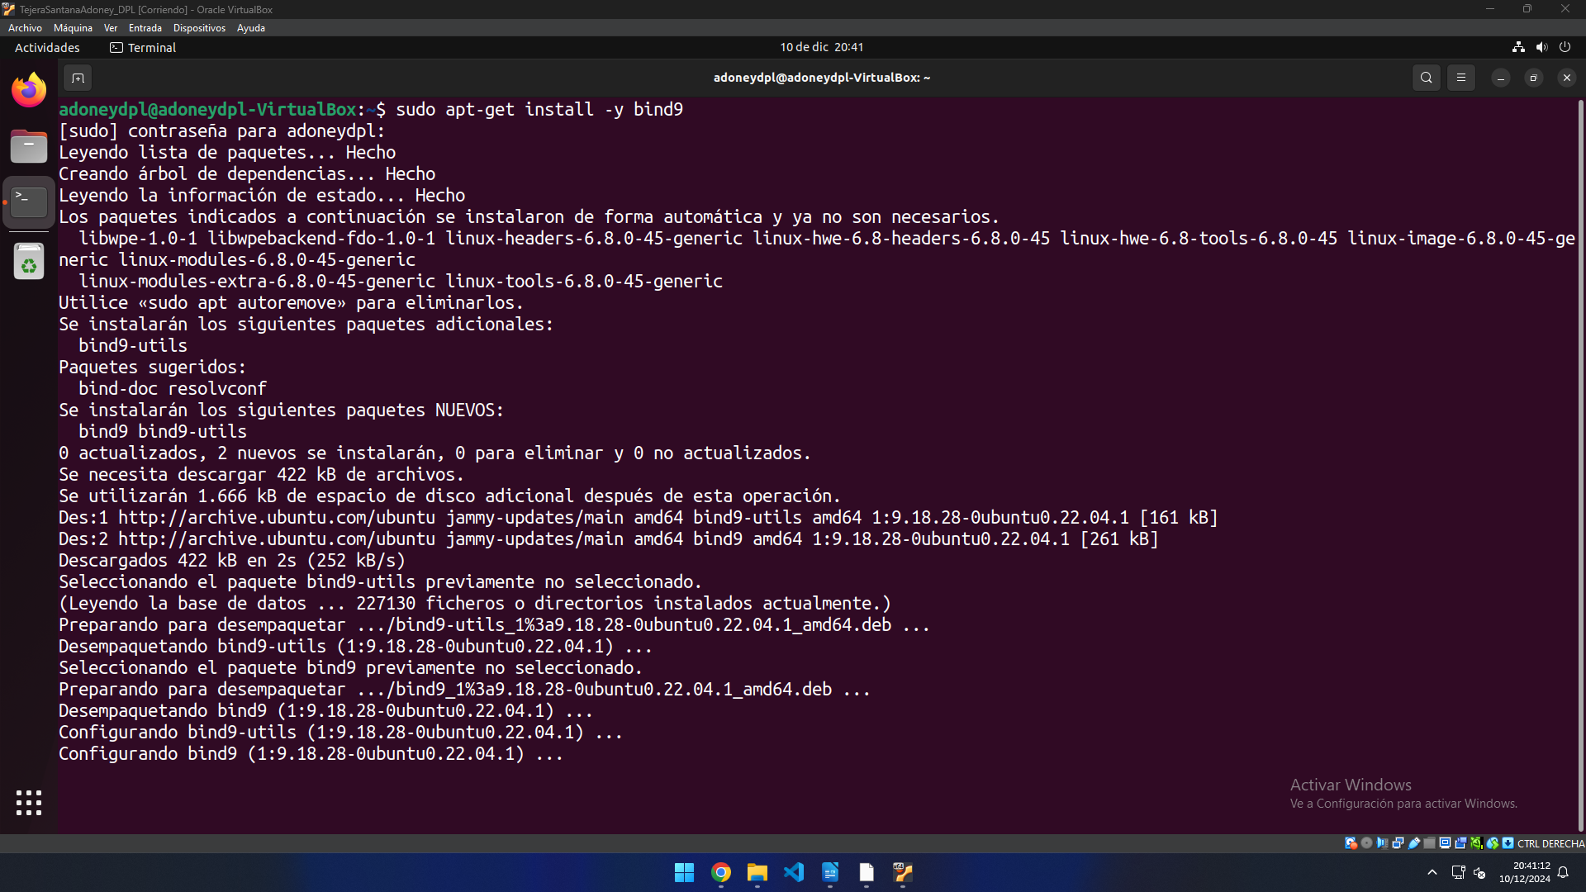
Se comienza instalando el paquete bind9.
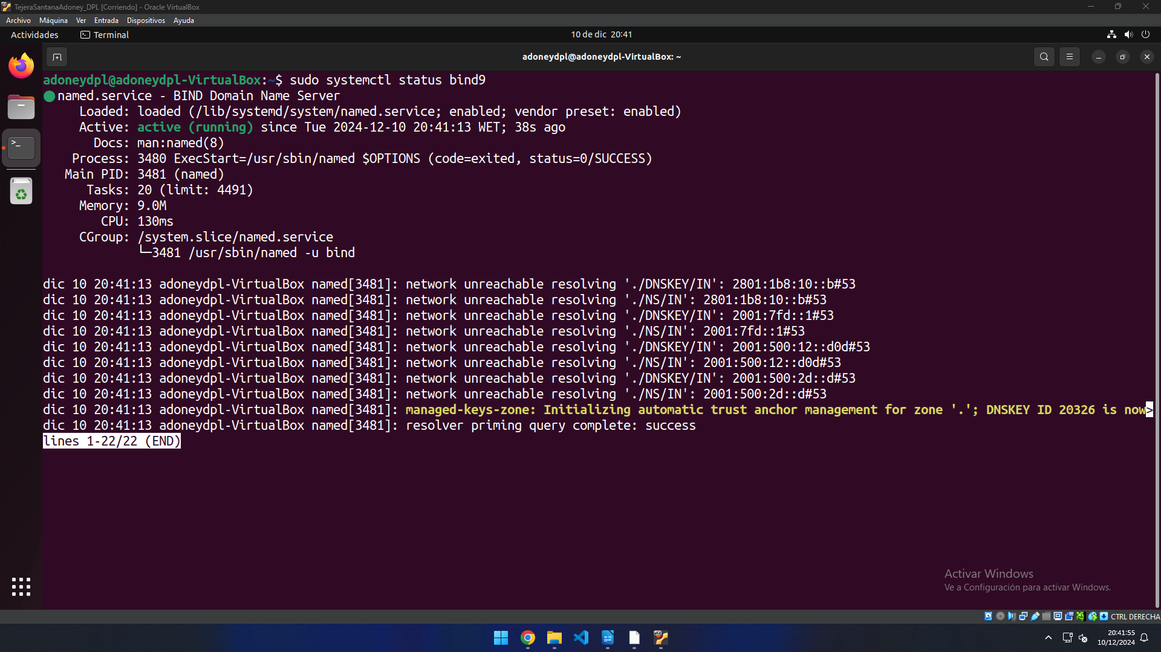
Se comprueba que bind9 se esté ejecutando y funcionando.
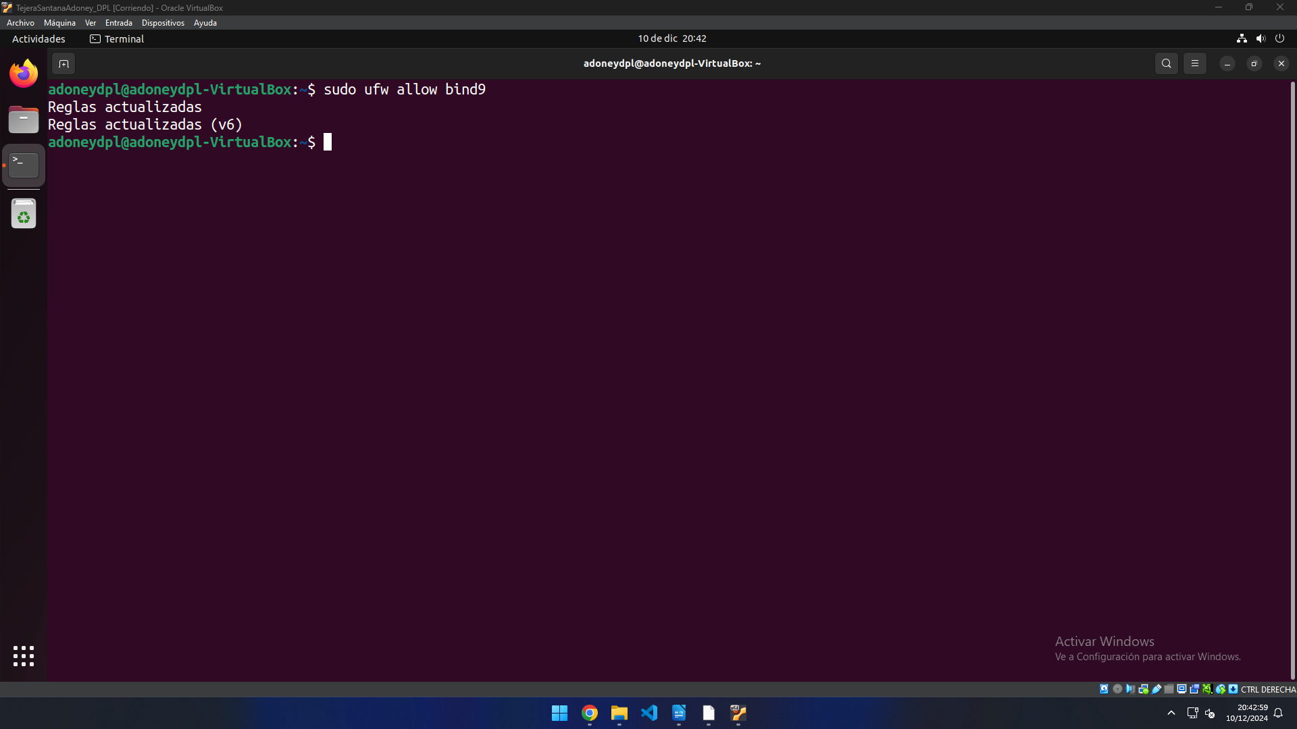
Terminamos permitiendo el acceso a bind con firewall.

9.2 Configurar Servidor y Clientes DNS - BIND

2. Configurar los clientes de red para usar el servicio DNS Bind de Ubuntu 22.04
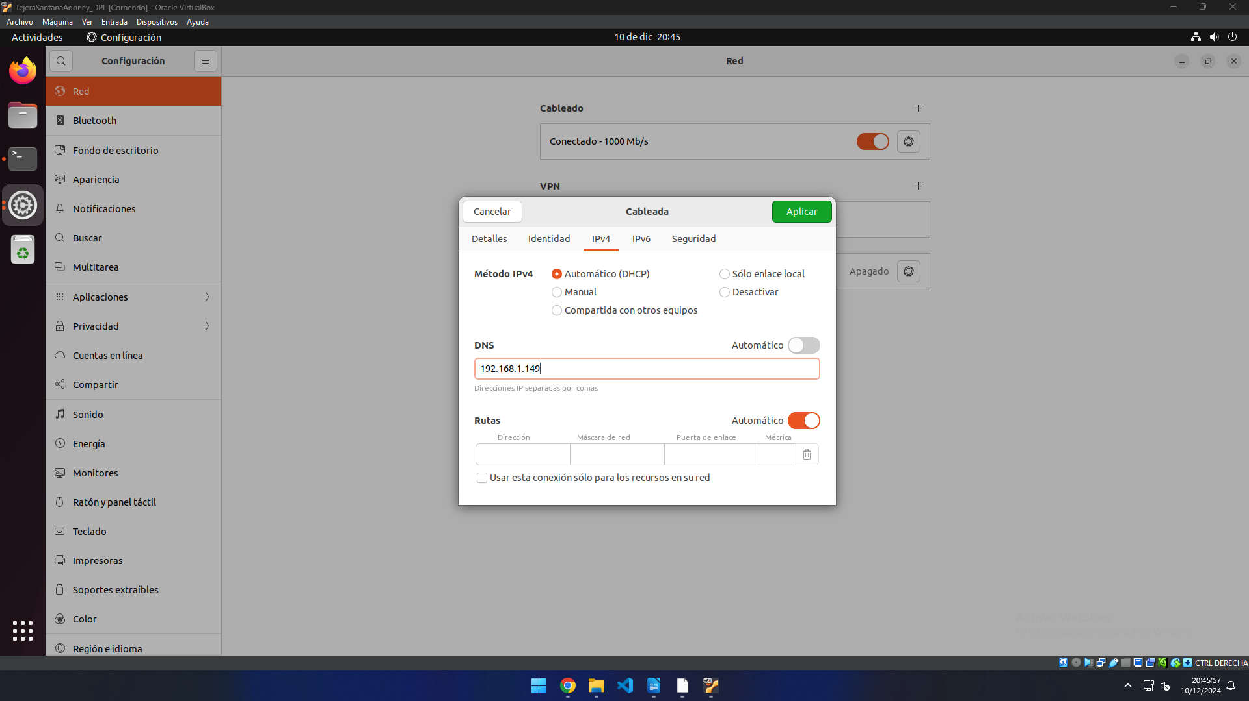
Primero se modifica la dirección IPv4, en este caso utilizaré el mismo que el de la guía.
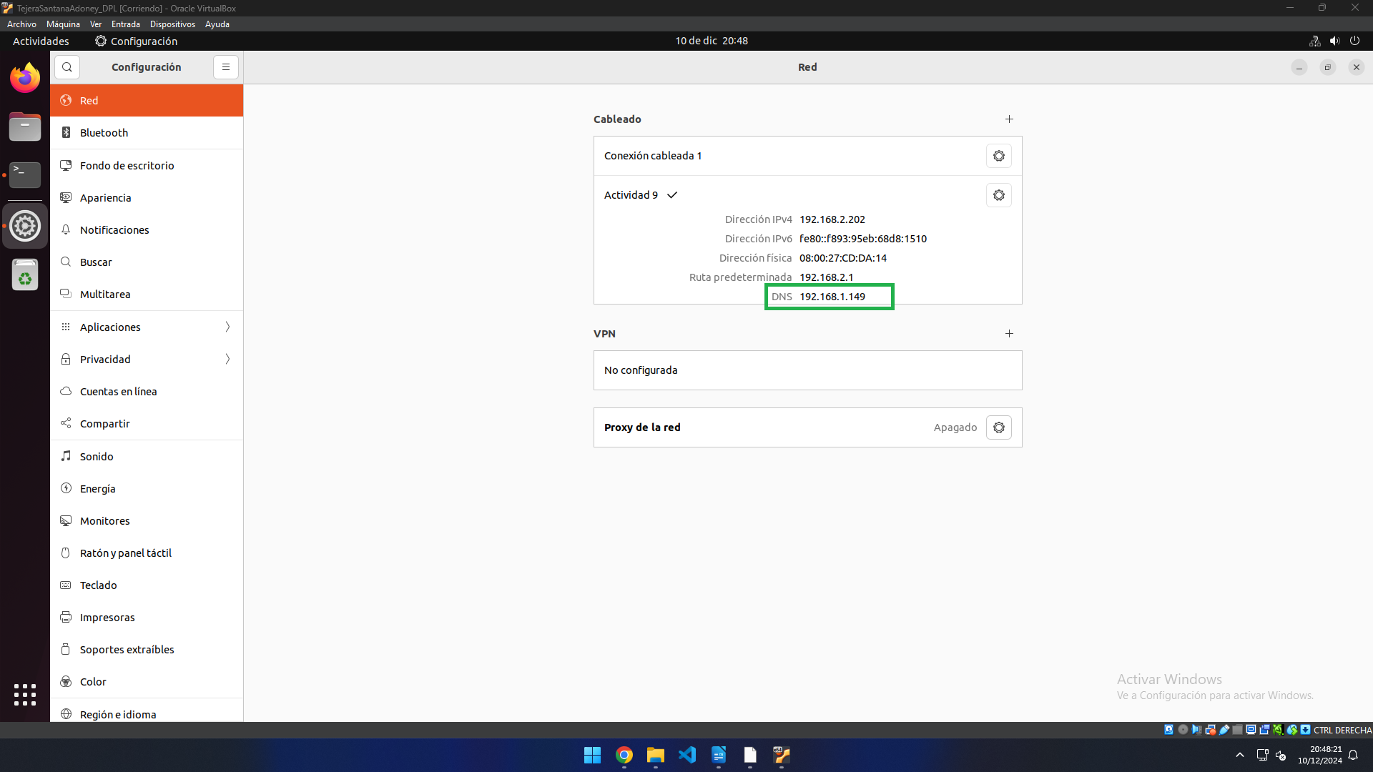
Y se comprueba que el DNS se haya configurado correctamente.

3. Configurar el Servidor DNS Bind en Ubuntu 22.04 LTS para el dominio nombre_del_alumno.net, donde debe personalizar cada alumno el nombre del dominio con su nombre.
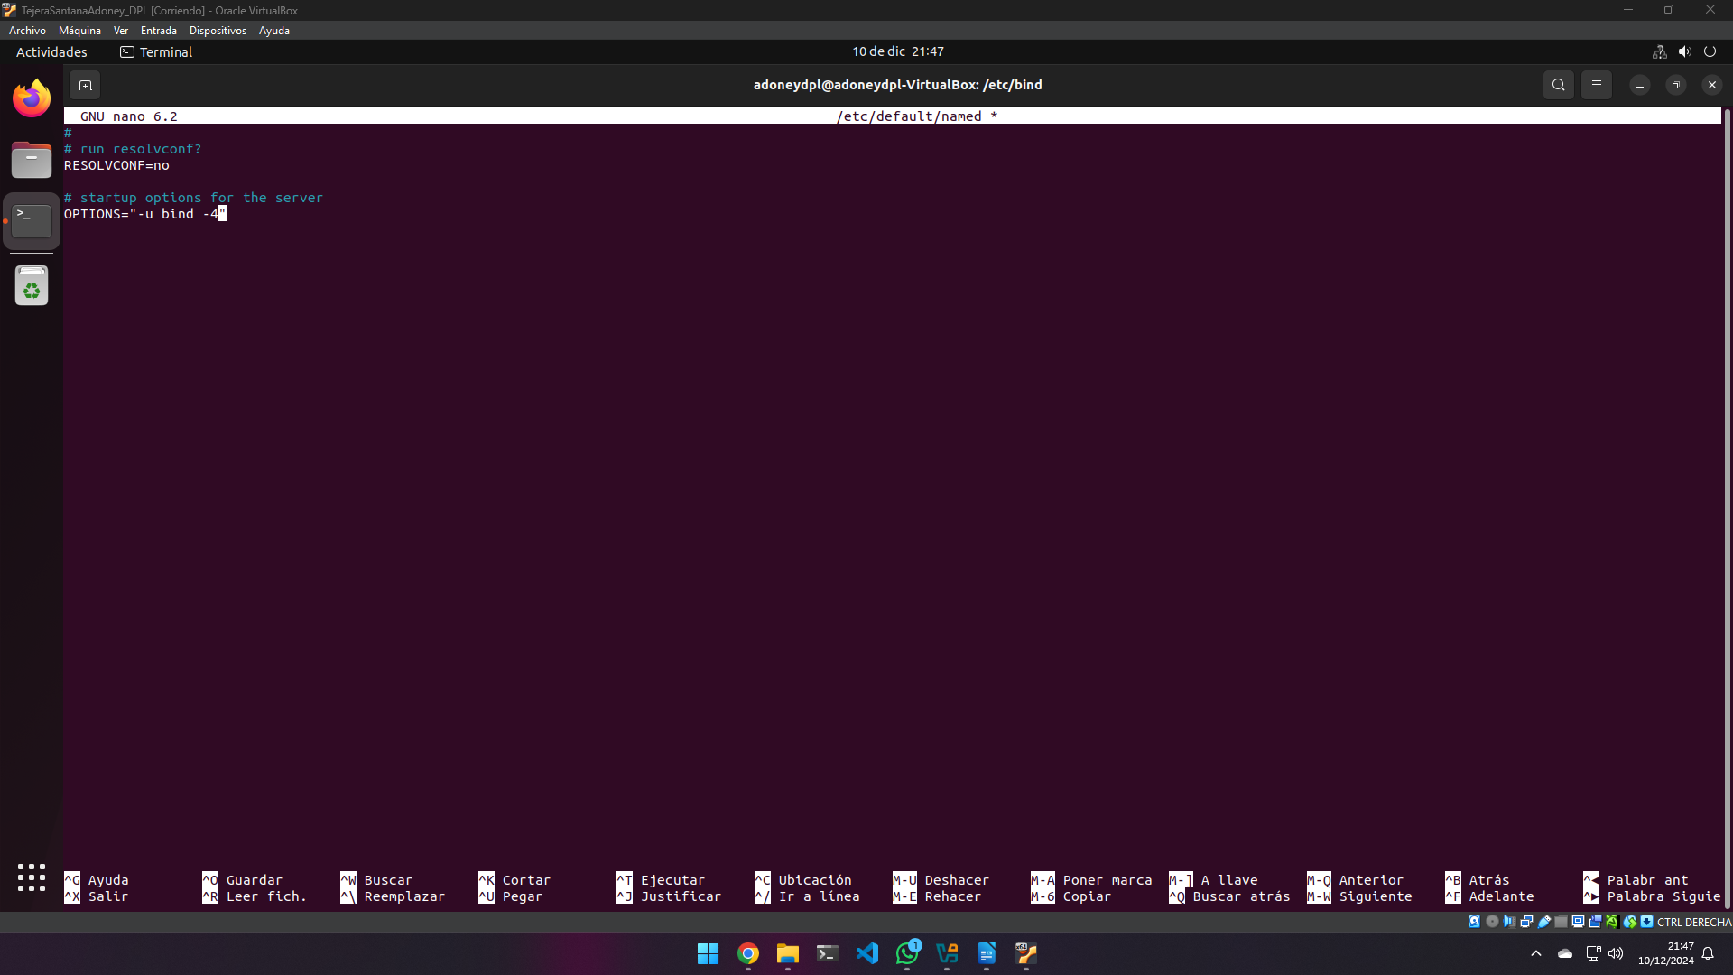
Se modifica el protocolo de IPv4 y se le añade “-4” en las opciones de inicio de bind.
sudo vim /etc/default/named
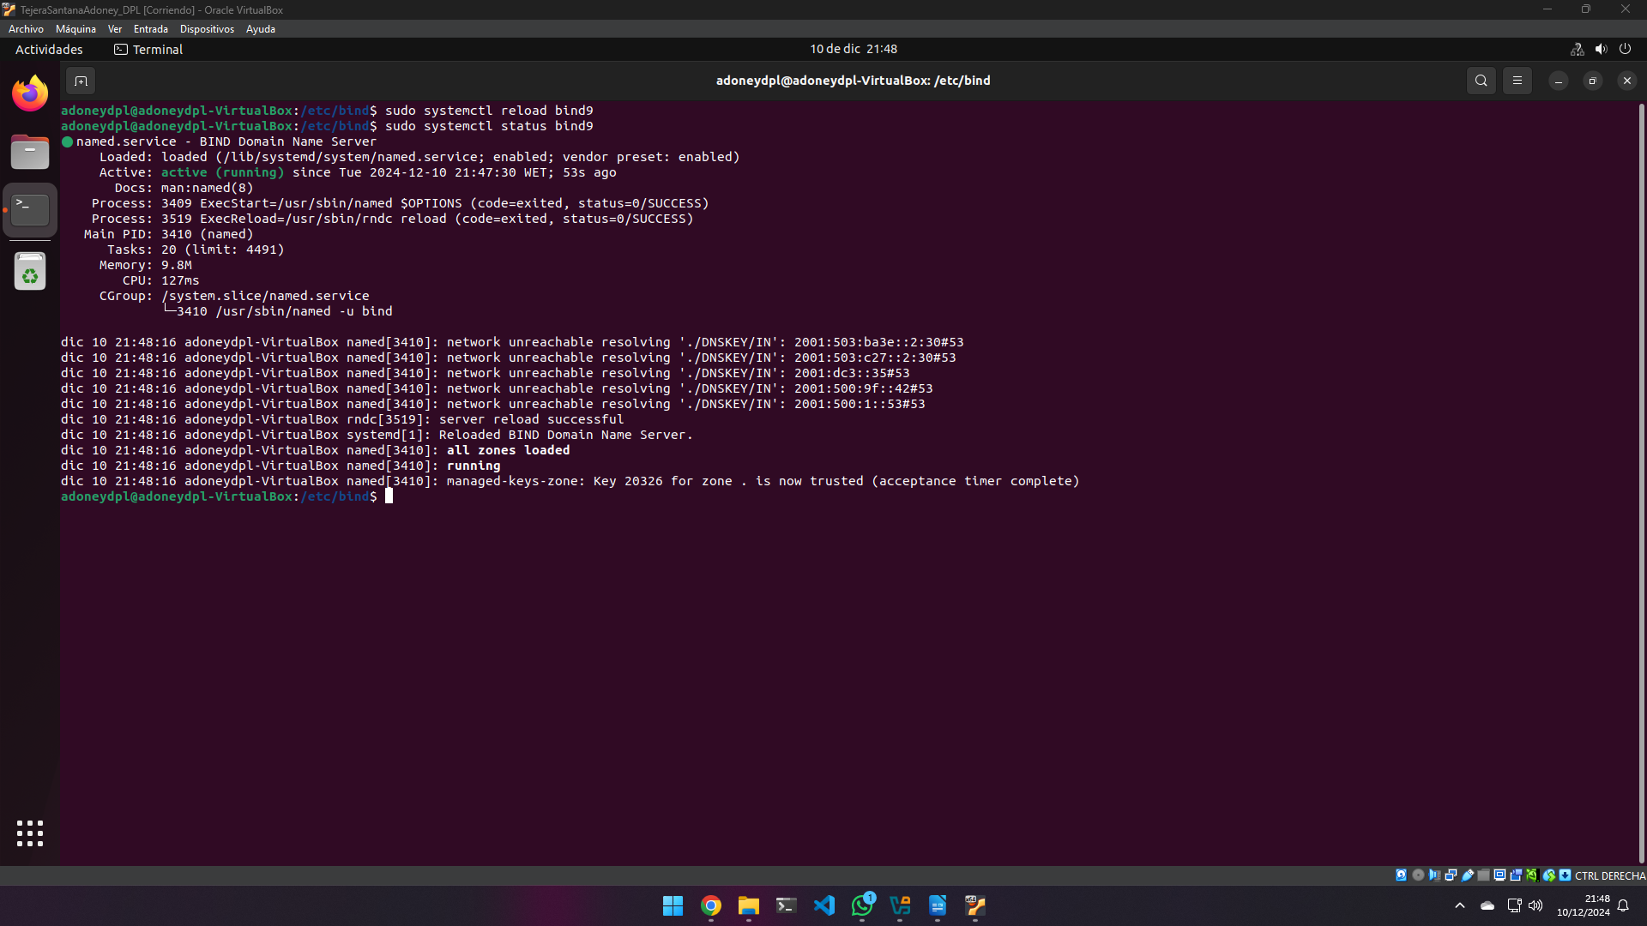
Se reinicia bind9.
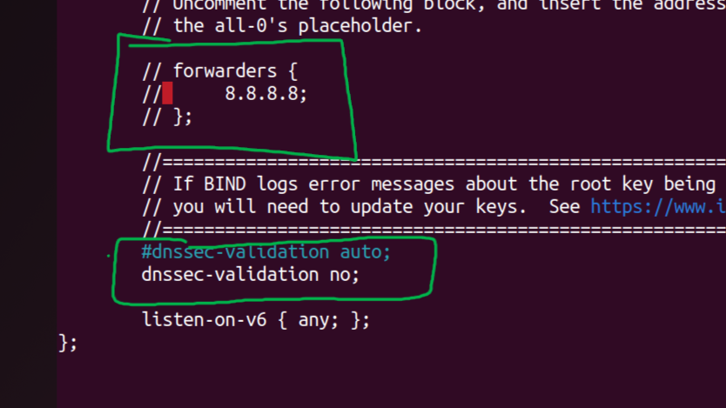
Desactivamos DNSSEC, por lo que se comenta la lína existente y se deshabilita. Además, se agrega un DNS de internet (forwarders). sudo vim /etc/bind/named.conf.options
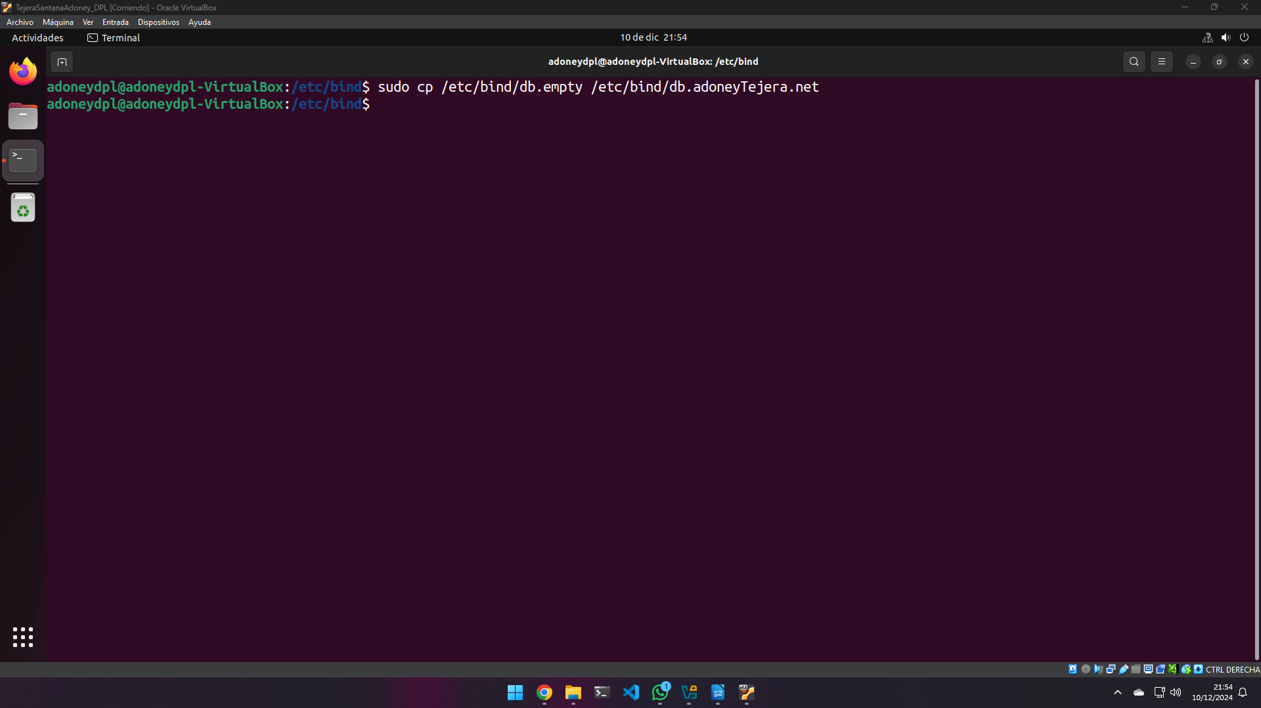
Para crear los nombres de los dominios copiamos una estructura ya hecha, en este caso db.empty.
sudo cp /etc/bind/db.empty /etc/bind/db.nombre_del_alumno.net
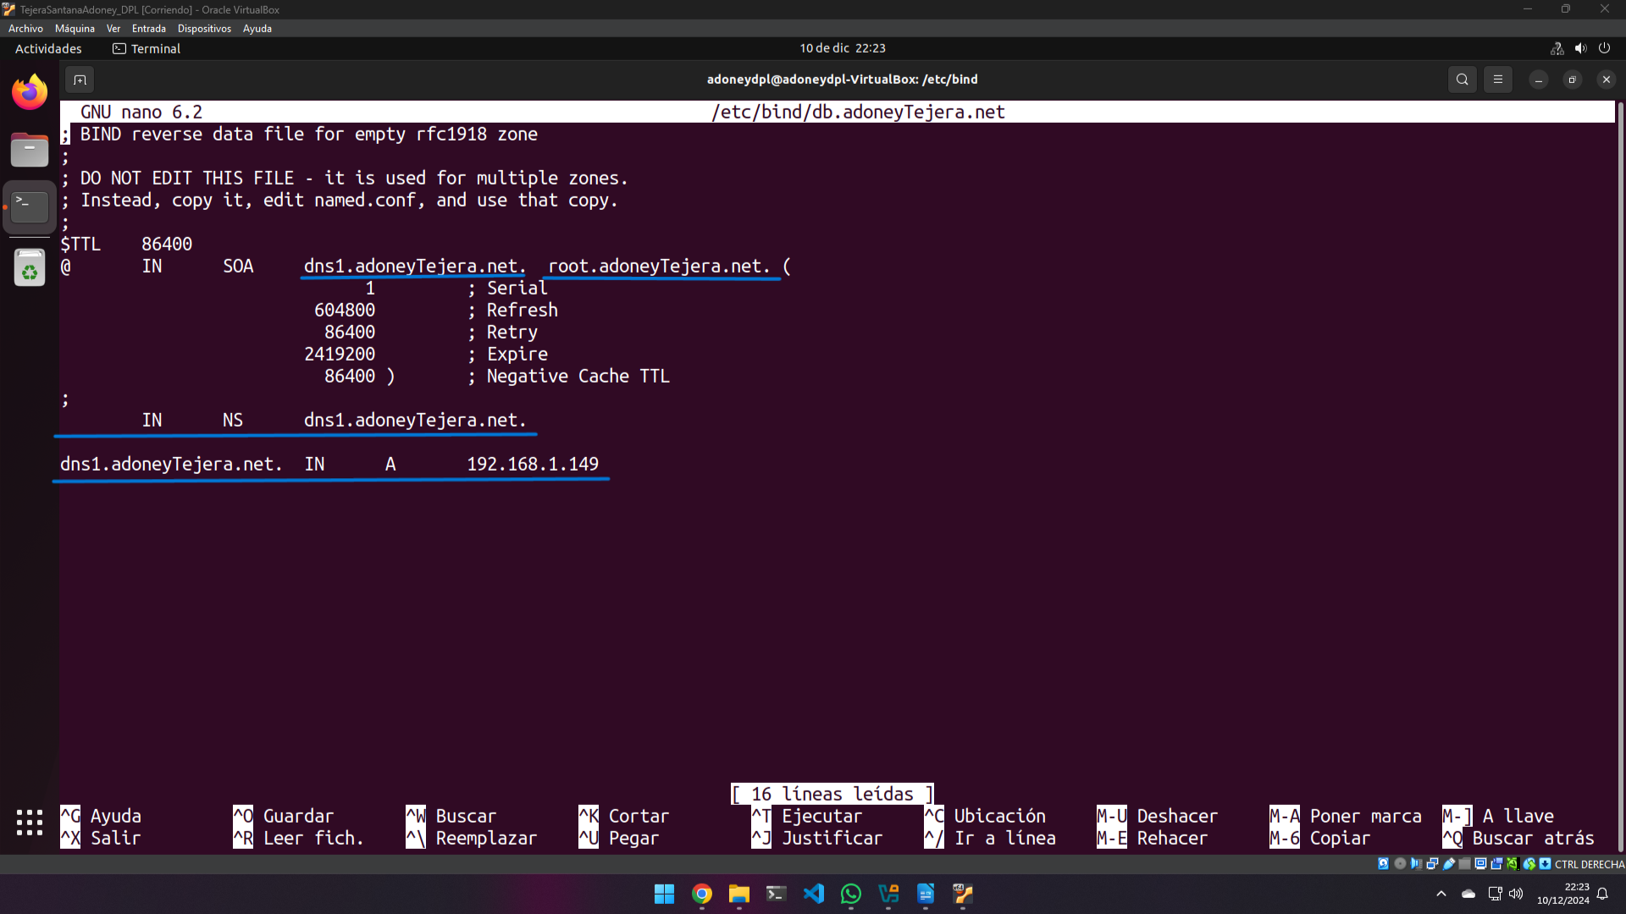
Se edita el fichero copiado, modificando los nombres y agregando la última línea.
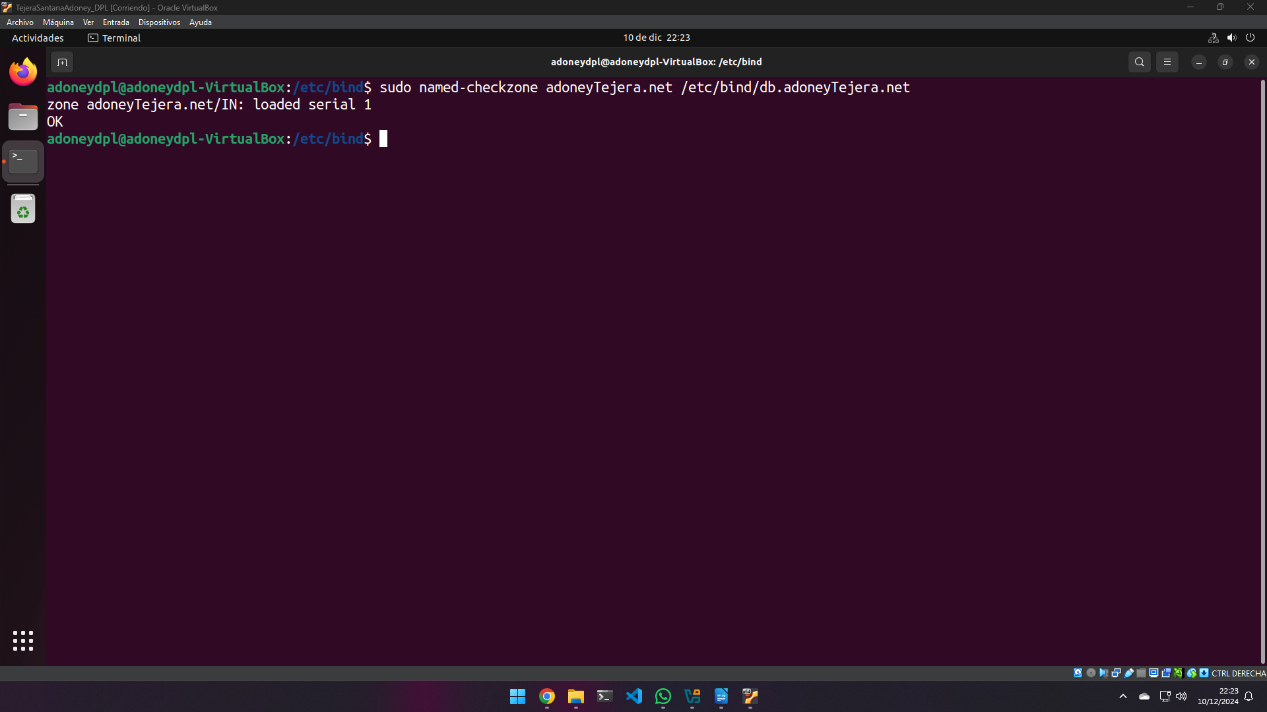
Se realiza la comprobación de la configuración.
sudo named-checkzone AdoneyTejera.net /etc/bind/db.AdoneyTejera.net
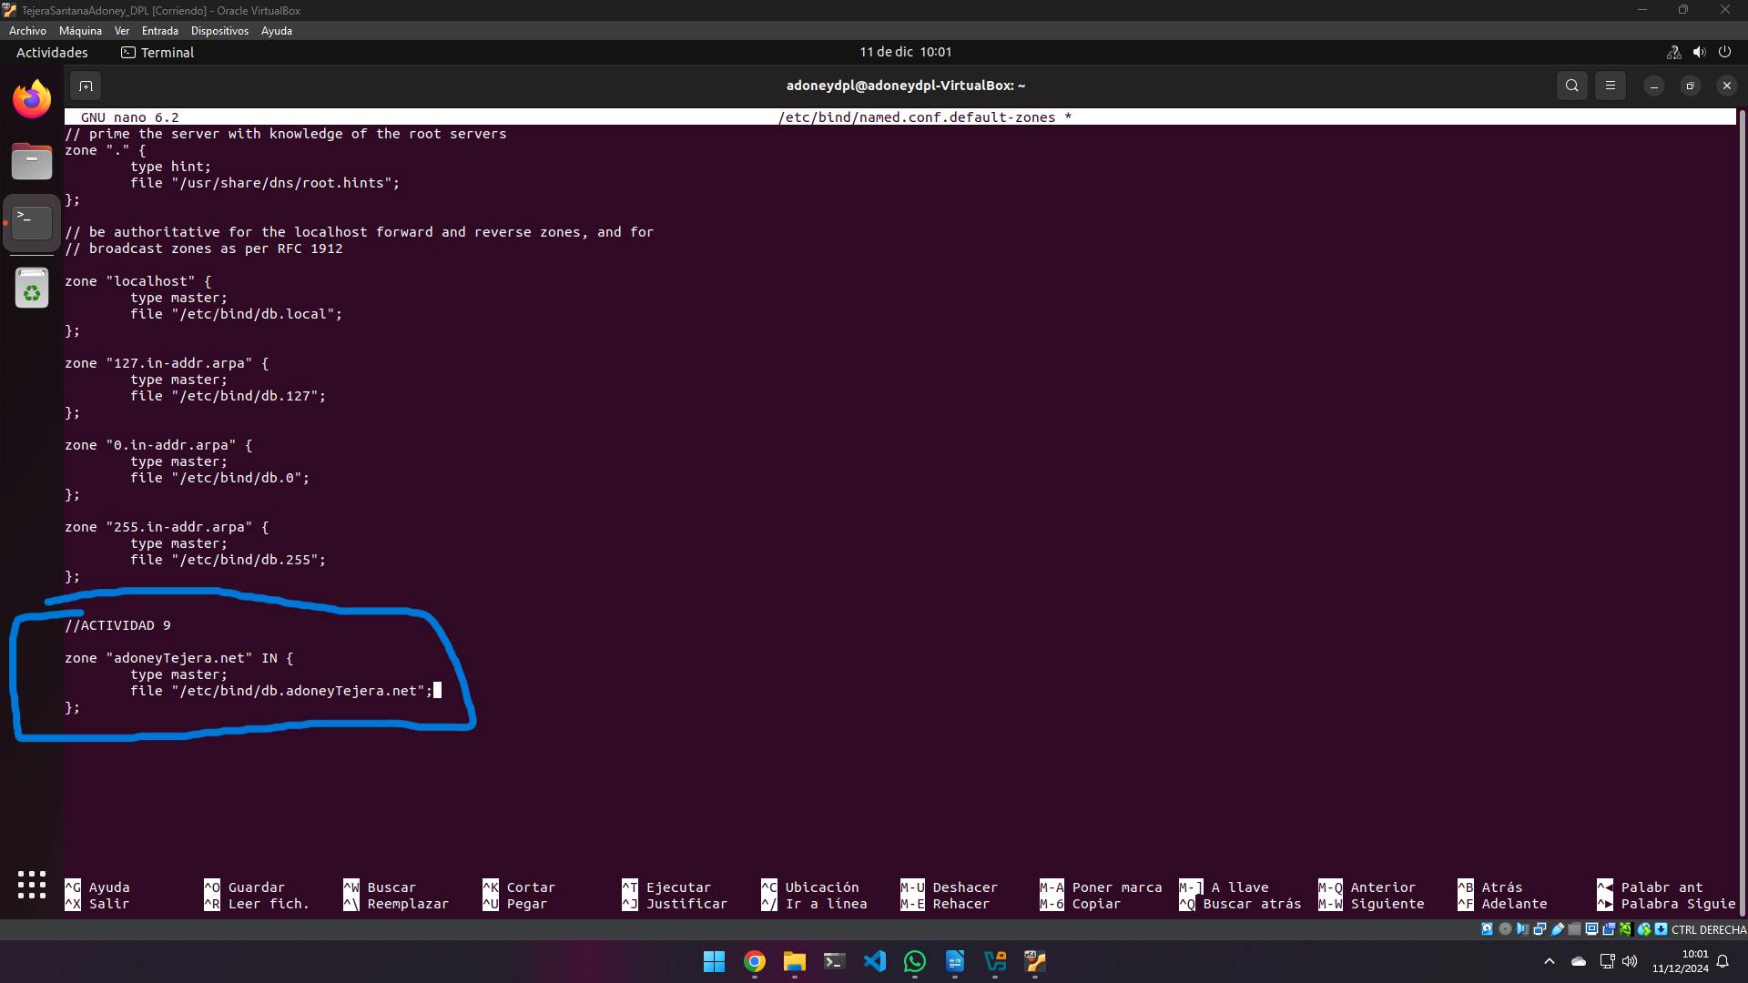
Se añade el fichero de configuración al servicio de Bind.
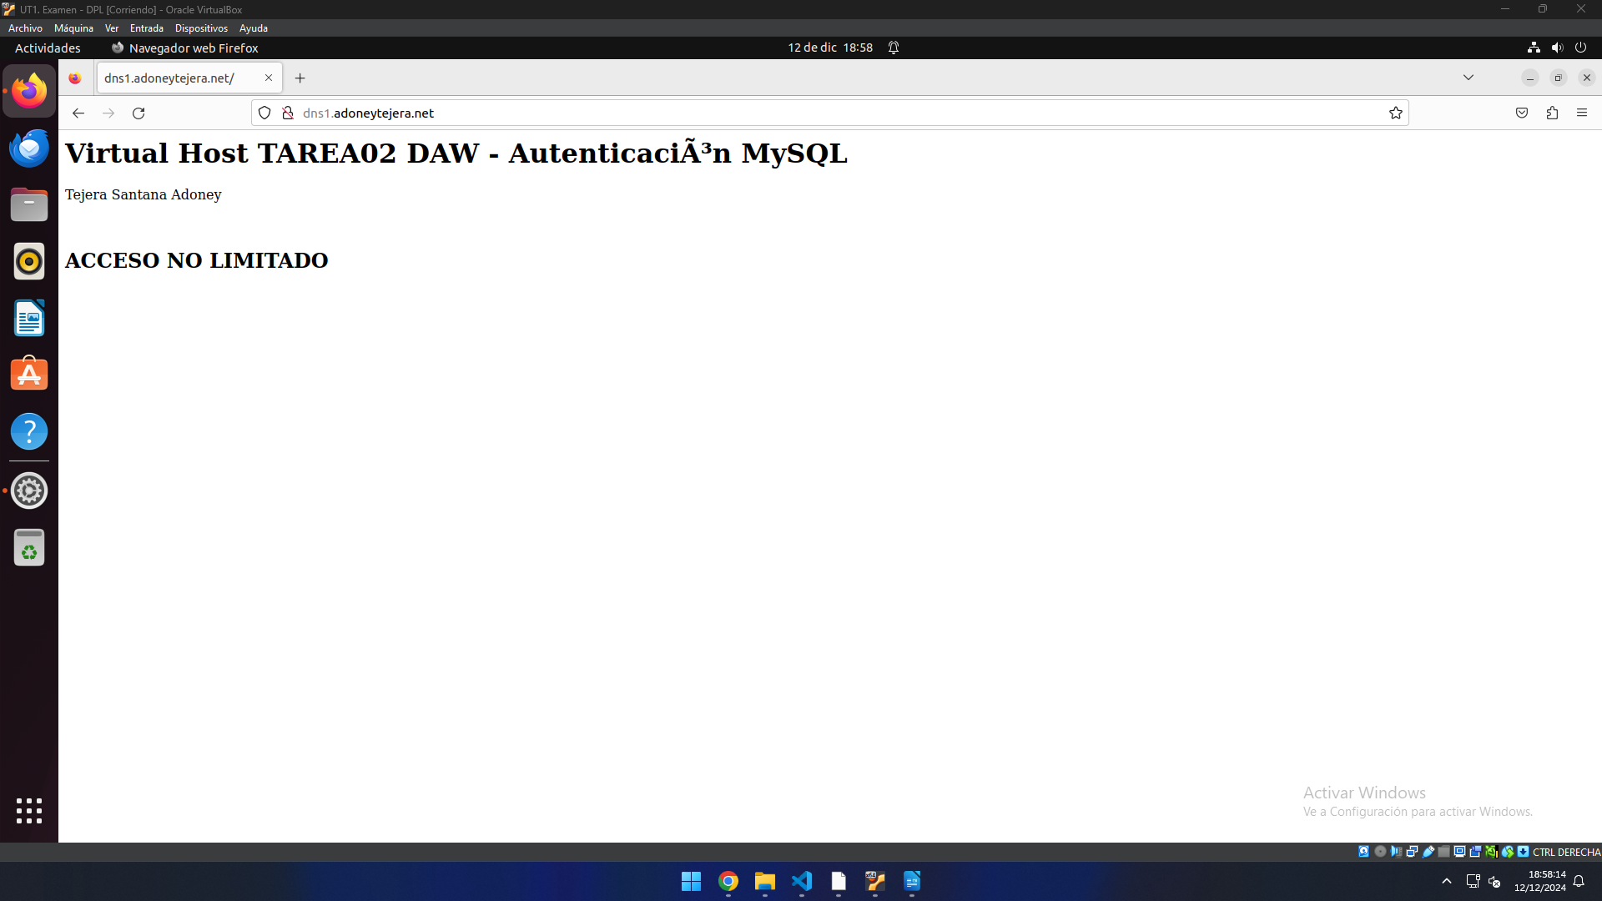
Una vez recargado bind9, se prueba accediendo al servidor utilizando el dominio completo y se da por funcional.

4. Configurar el Servidor DNS para que posibilite la resolución inversa de DNS.
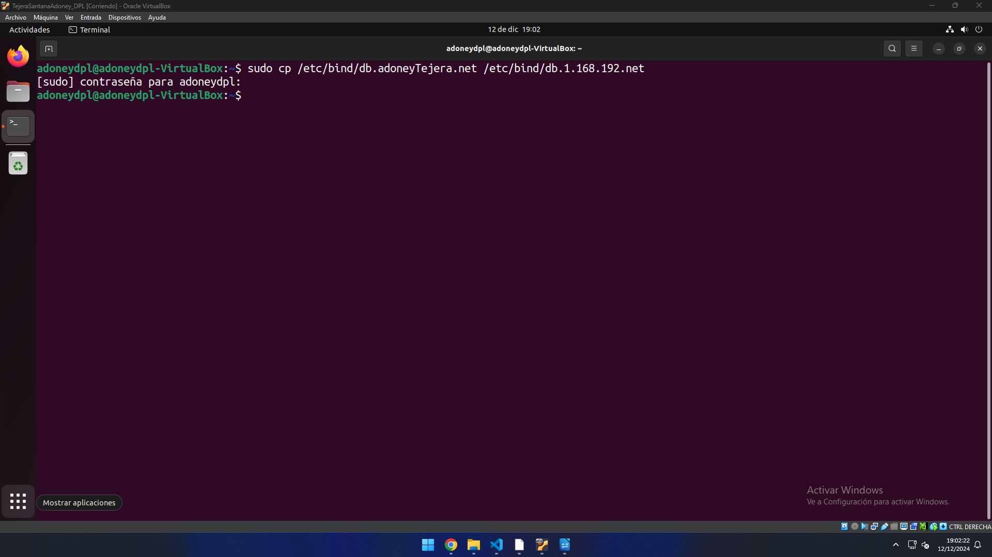
Primero se hace una copia de la configuración ya creada y se crea uno a partir de este.
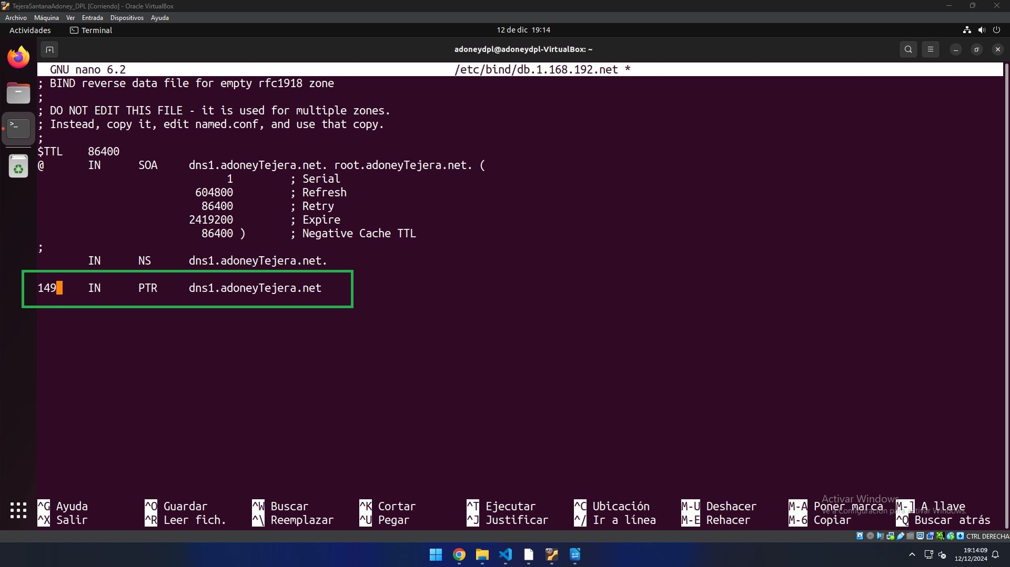
Se modifica el fichero que acabamos de crear.
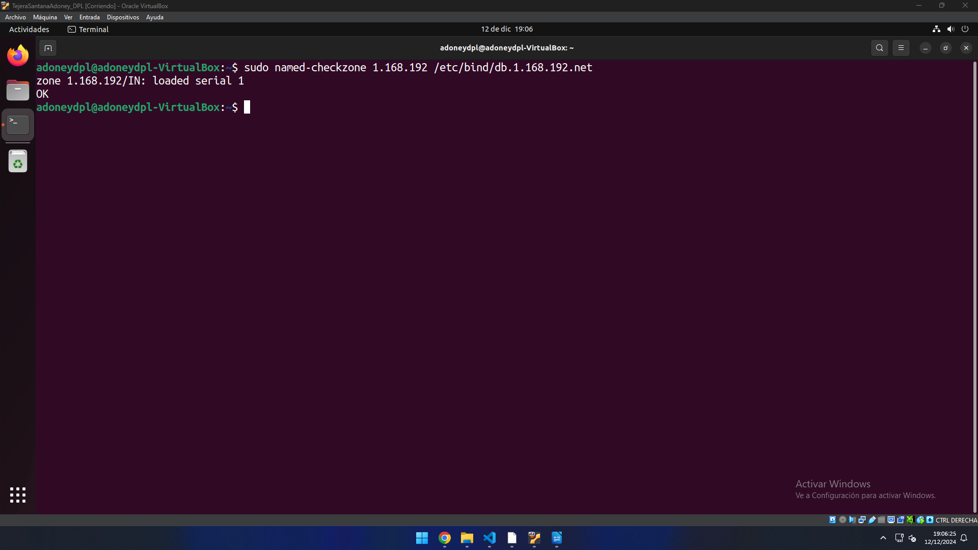
Se comprueba la nueva configuración.
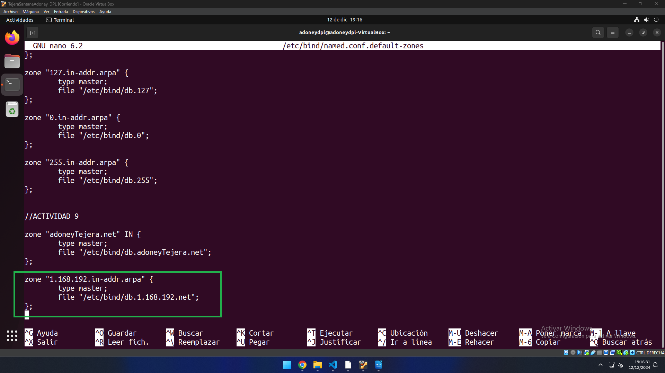
Se agrega la nueva zona.
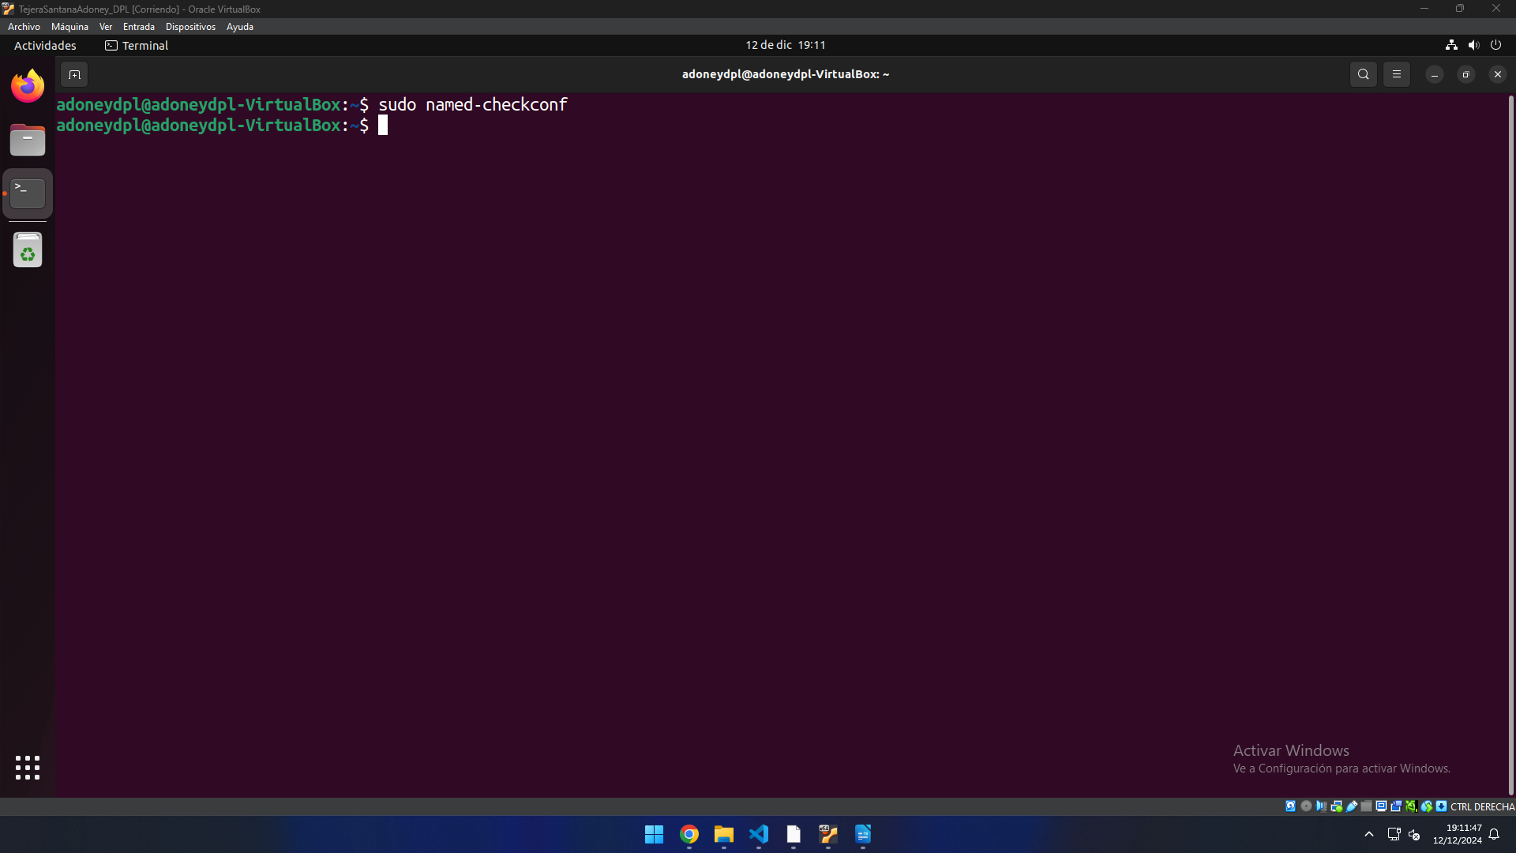
Se comprueba la configuración.
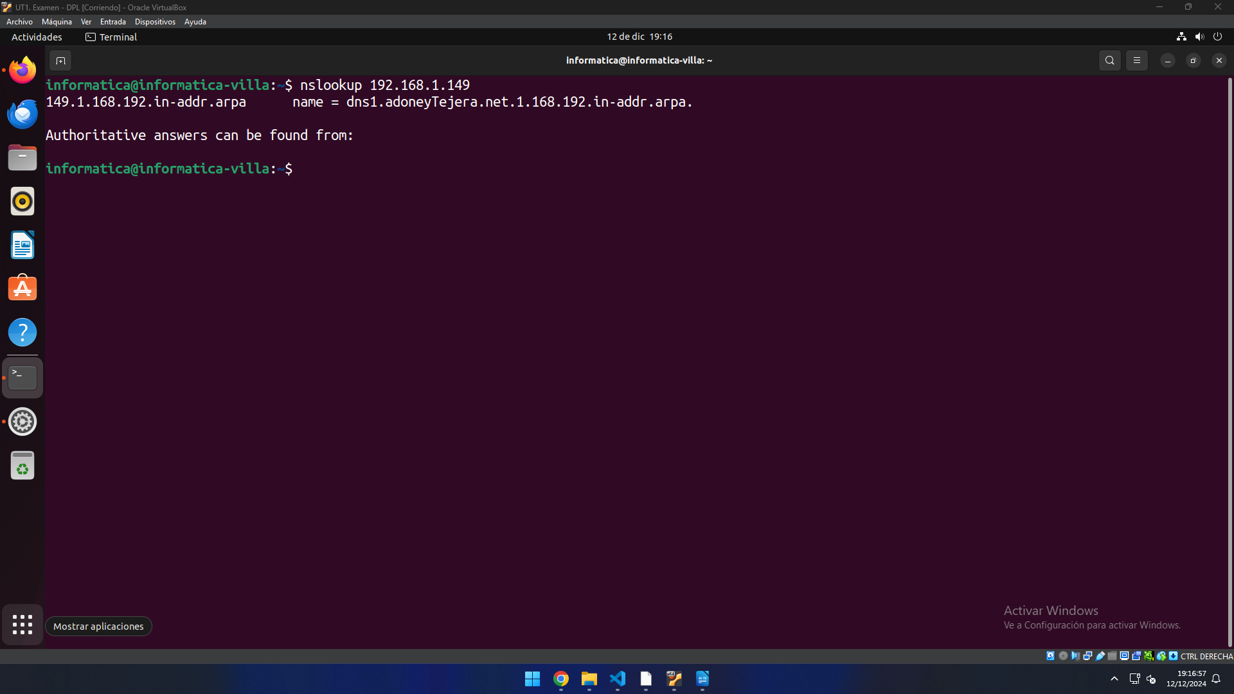
En el cliente se prueba la nueva ruta en el cliente y se prueba que funciona.

Herramientas empleadas
En esta práctica hemos utilizado exclusivamente la herramienta Bind9 para el direccionamiento de las rutas, DNS.

Problemática encontrada y solución
En esta actividad no ha surgido ningún problema.

Conclusiones
Actividad interesante para configurar un servidor DNS con Ubuntu.

